2.1 Reducción de la dimensionalidad.

El manejo de conjuntos de datos con un alto número de variables plantea desafíos significativos en términos de costo computacional y riesgo de sobreajuste. La reducción de dimensionalidad aborda estos problemas transformando los datos de un espacio de alta dimensión a uno de menor dimensión, preservando la información intrínseca más relevante (Sorzano et al., 2014).
Para contextualizar las técnicas empleadas en esta investigación, es fundamental clasificar los enfoques existentes. Como se ilustra en la Figura 2, los métodos se dividen principalmente en dos ramas: Selección de Características (que elige un subconjunto de las variables originales) y Extracción de Características (que proyecta los datos a un nuevo espacio, como hace el LDA) (Medina et al., 2025).
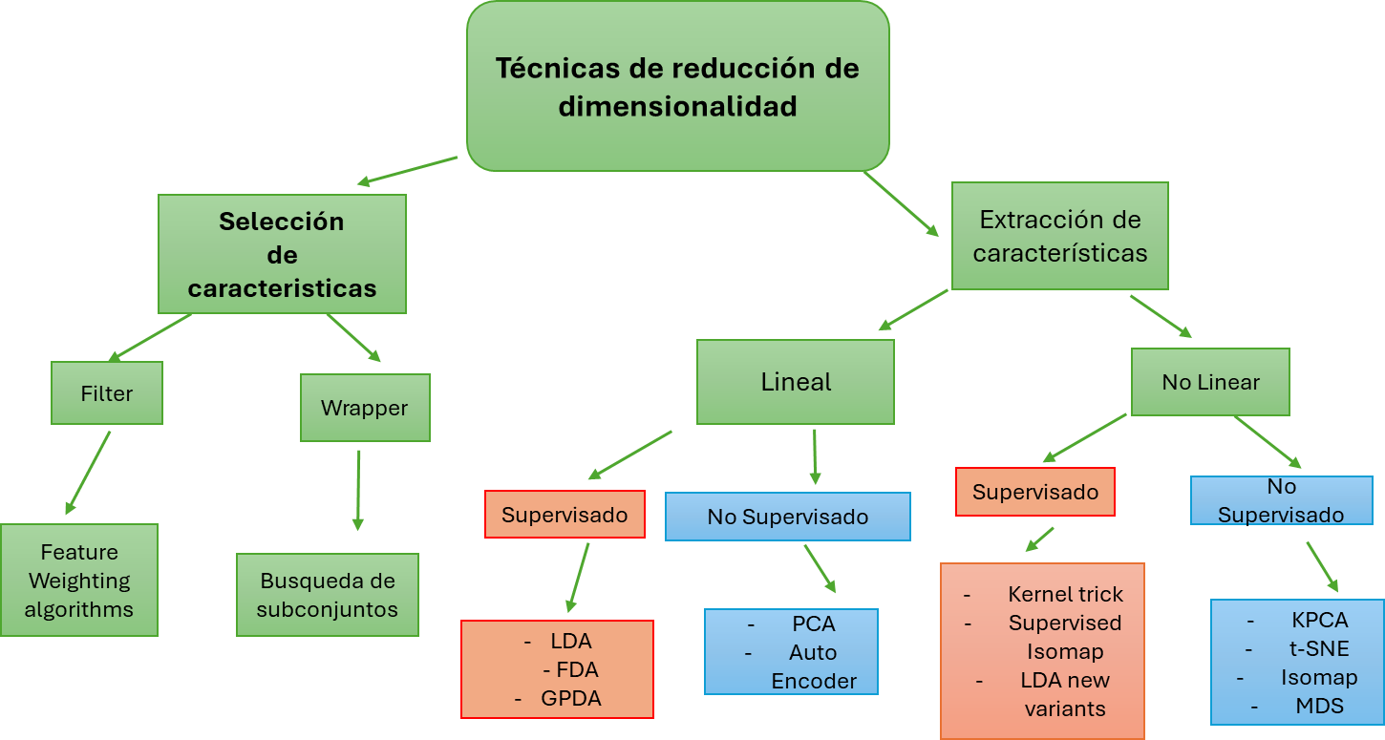
Figura 1: Taxonomía de las técnicas de reducción de dimensionalidad. Tomada de Medina et al., 2025.

2.2 Métodos de selección de Características: Filtros y Envolturas

En el ámbito de la selección de características, existen dos paradigmas principales que se diferencian en la forma en que evalúan la relevancia de las variables: los métodos de tipo Filtro (Filters) y los métodos de tipo Envoltura (Wrappers).

2.2.1 Métodos de Filtro
Los métodos de filtro evalúan la relevancia de las características a partir de propiedades intrínsecas de los datos, tales como la varianza, la correlación o la información mutua, sin involucrar directamente ningún algoritmo de aprendizaje automático (Barradas-Palmeros et al., 2024). Debido a esta independencia del modelo, estos métodos suelen ser computacionalmente eficientes y fácilmente escalables. No obstante, su principal limitación radica en que tienden a ignorar las interacciones complejas entre variables (Danubianu et al., 2012).

2.2.2 Métodos de Envoltura (Wrappers)
A diferencia de los métodos de filtro, los métodos de envoltura utilizan un modelo predictivo en este caso, el Análisis Discriminante Lineal (LDA) como una “caja negra” para evaluar la calidad de distintos subconjuntos de características. El procedimiento se lleva a cabo de manera iterativa: en primer lugar, se genera un subconjunto de variables; posteriormente, el modelo es entrenado utilizando dicho subconjunto; finalmente, el desempeño del modelo, medido a través de una métrica como la accuracy, se emplea como función de aptitud (fitness) para evaluar la calidad del conjunto seleccionado (Palo et al., 2021).
Si bien estos métodos son computacionalmente más costosos que los enfoques de filtrado suelen ofrecer un rendimiento superior en problemas complejos, ya que permiten seleccionar aquellas variables que mejor se ajustan a las particularidades del algoritmo de clasificación empleado (Kohavi & John, 1997). Esta característica resulta especialmente relevante en contextos como la expansión polinomial, donde la utilidad de un término cruzado (por ejemplo $x_{1}x_{2}$) depende frecuentemente de la presencia simultánea de otros términos en el modelo.

